บทที่ 4
การทดสอบและผลการทดสอบ

เนื้อหาในบทนี้เป็นการทดสอบเพื่อประเมินผลโครงงาน ว่าสามารถบรรลุวัตถุประสงค์ของโครงงานที่ได้ตั้งไว้ได้หรือไม่ โดยได้มีการตั้งวัตถุประสงค์ของการทดสอบดังนี้
วัตถุประสงค์การทดสอบ
- เพื่อให้สามารถทำงานได้ตามที่ได้สร้างและออกแบบไว้
- เพื่อแสดงถึงการนำเทคโนโลยีบลูทูธและกล้องวิดีโอซีมอสสามารถนำมาทำงานได้
- เพื่อแสดงถึงการนำโครงงานนี้ไปใช้งานได้จริง
ในการทดสอบโครงงานนี้จะแบ่งการทดสอบออกเป็นสองส่วนคือ การทดสอบการทำงานของระบบ และการทดสอบการใช้งานของระบบ

- การทดสอบการทำงานของระบบ
เป็นการทดสอบเพื่อแสดงให้เห็นว่าระบบนี้สามารถทำงานได้ตามที่ได้ออกแบบไว้หรือไม่ โดยแยกหัวข้อการทดสอบและผลการทดสอบดังตารางด้านล่าง

ตารางที่ 4-1 ผลการทดสอบการทำงานของระบบ

การทดสอบ | ผลการทดสอบ
  การเชื่อมต่อระหว่างคาเมร่าบ็อกซ์และโปรแกรม
  วิดีโอวิวเวอร์
  สามารถทำการ connect และ disconnect ได้
  ควบคุมทิศทางกล้อง
  สามารถควบคุมได้ในขณะที่ Pause เท่านั้น
  คุณภาพของภาพและขนาดพื้นที่แสดงภาพ
  ภาพมีความคมชัด มีจุดผิดพลาดในภาพอยู่เล็กน้อย พื้นที่การแสดงภาพตรงตามที่กำหนด พื้นที่การรับภาพน้อยไป
  การบีบอัดข้อมูลภาพก่อนบันทึก
  สามารถบีบอัดเป็นรูปแบบ JPEG และกำหนดคุณภาพการบีบอัดได้
การกำหนดค่าต่างๆ ที่โปรแกรมวิดีโอวิวเวอร์ | สามารถกำหนดค่าการทำงานได้
  อัตราเวลาในการแสดงภาพ
  สามารถกำหนดอัตราเวลาในการแสดงภาพได้

รายละเอียดของการทดสอบการทำงานในแต่ละหัวข้อจะได้อธิบายดังต่อไปนี้
- ทดสอบการเชื่อมต่อระหว่างคาเมร่าบ็อกซ์และโปรแกรมวิดีโอวิวเวอร์
การทดสอบการเชื่อมต่อระหว่างคาเมร่าบ็อกซ์และโปรแกรมวิดีโอวิวเวอร์เป็นการทดสอบเพื่อตรวจสอบว่าระหว่างคาเมร่าบ็อกซ์และโปรแกรมวิดีโอวิวเวอร์สามารถเชื่อมต่อและยกเลิกการเชื่อมต่อกันได้หรือไม่ ซึ่งสามารถดูสถานะการเชื่อมต่อได้จากจอแสดงผลแอลซีดีในส่วนของคาเมร่าบ็อกซ์และจาก สตาตัสบาร์ในส่วนของโปรแกรมวิดีโอวิวเวอร์
ทำการทดสอบโดยเมื่อเปิดสวิตช์เพาเวอร์ของคาเมร่าบ็อกซ์ที่จอแสดงผลแอลซีดีจะปรากฏข้อความ “Ready” จากนั้นสักครู่จะปรากฏข้อความ “Waiting for connect” แสดงว่าคาเมร่าบ็อกซ์พร้อมที่จะทำการติดต่อกับวิดีโอวิวเวอร์แล้วกดปุ่ม Connect ที่โปรแกรมวิดีโอวิวเวอร์ก็จะเป็นการเชื่อมต่อไปยังคาเมร่าบ็อกซ์ ถ้าเชื่อมต่อได้แล้วที่สตาตัสบาร์โปรแกรมวิดีโอวิวเวอร์จะปรากฏข้อความ “Connection successfully” และที่จอแสดงผลแอลซีดีของคาเมร่าบ็อกซ์จะปรากฏข้อความ “Connect Complete”
ถ้าต้องการยกเลิกการเชื่อมต่อสามารถทำได้โดยการกดปุ่ม Disconnect เพื่อยกเลิกการติดต่อ ผลการทดสอบปรากฏว่าเมื่อกดปุ่ม Disconnect ที่โปรแกรมวิดีโอวิวเวอร์ แล้วสามารถยกเลิกการติดต่อระหว่าง คาเมร่าบ็อกซ์กับโปรแกรมวิดีโอวิวเวอร์ โดยที่จอแสดงผลแอลซีดีของคาเมร่าบ็อกซ์จะปรากฏข้อความ “Disconnect” ส่วนที่สตาตัสบาร์ของโปรแกรมวิดีโอวิวเวอร์จะปรากฏข้อความ “Disconnect successfully” เป็นการบอกให้ทราบว่าทั้งคาเมร่าบ็อกซ์และวิดีโอวิวเวอร์ได้ยกเลิกการติดต่อกันเป็นที่เรียบร้อยแล้ว
ผลการทดสอบปรากฏว่าทั้งคาเมร่าบ็อกซ์และโปรแกรมวิดีโอวิวเวอร์สามารถทำการเชื่อมต่อและยกเลิกการเชื่อมต่อกันได้

- ทดสอบการควบคุมทิศทางกล้อง
เป็นการทดสอบว่าโปรแกรมวิดีโอวิวเวอร์สามารถสั่งงานควบคุบทิศทางของคาเมร่าบ็อกซ์ได้หรือไม่
การทดสอบเริ่มจากเมื่อโปรแกรมวิดีโอวิวเวอร์เชื่อมต่อกับคาเมร่าบ็อกซ์เรียบร้อยแล้ว จากนั้นกดปุ่มที่ใช้ในการควบคุมทิศทางของคาเมร่าบ็อกซ์ให้หมุนทางซ้ายและขวา ซึ่งจะหมุนเป็นสเต็ปๆ ละ ประมาณ 16 องศา โดยขอบเขตองศาการหมุนประมาณ 180 องศา
ผลการทดสอบปรากฏว่าสามารถควบคุมทิศทางของกล้องให้หมุนผ่านส่วนที่ใช้ในการควบคุมของโปรแกรมวิดีโอวิวเวอร์ได้แต่ยังมีปัญหาตรงที่ ก่อนที่จะทำการสั่งงานควบคุมทิศทางได้นั้น ต้องกดปุ่ม Pause ก่อนและให้คาเมร่าบ็อกซ์อยู่ในสถานะ “Pause” เสียก่อน สาเหตุเนื่องมาจากเนื้อที่หน่วยความจำในตัวไมโครคอนโทรลเลอร์มีน้อยเกินไปสำหรับการเขียนโปรแกรมในโครงงานนี้ทำให้เมื่อมีการใช้พื้นที่ในหน่วยความจำจะทำให้เกิดการทับกันของข้อมูลในส่วนของหน่วยความจำที่ใช้เป็นส่วนของสแต็ก

- ทดสอบคุณภาพของภาพและขนาดพื้นที่แสดงภาพ
การทดสอบคุณภาพของภาพและขนาดพื้นที่แสดงภาพที่ใช้ในการแสดงผลนั้นจะเป็นการทดสอบเพื่อดูว่าภาพที่ใช้ในการแสดงผลนั้นมีคุณภาพของภาพคมชัดแค่ไหนและเป็นการแสดงให้เห็นถึงภาพส่วนที่ตัดมาเพื่อใช้ในการแสดงผล
การทดสอบนั้นจะเอาภาพที่ได้จากการโปรแกรมวิดีโอวิวเวอร์มาเปรียบเทียบกับภาพที่ได้จากการต่อคาเมร่าบ็อกซ์เข้ากับโทรทัศน์โดยตรงแล้วนำภาพทั้งสองมาเปรียบเทียบกัน ซึ่งจะเห็นได้ว่าภาพที่ได้จากโปรแกรมวิดีโอวิวเวอร์นั้นจะมีจุดสีขาวเป็นแนวเอียงอยู่เว้นช่วงกันภาพที่ได้ยังไม่สมบูรณ์เหมือนภาพที่ได้จากการต่อคาเมร่าบ็อกซ์เข้ากับโทรทัศน์ สาเหตุเนื่องมาจากบอร์ดกล้องวิดีโอยังมีปัญหาในเรื่องของสัญญาณรบกวนบนบอร์ดทำให้ภาพที่ได้จากคาเมร่าบ็อกซ์ไม่สมบูรณ์ เมื่อโปรแกรมวิดีโอวิวเวอร์รับข้อมูลภาพแล้วนำมาแสดงผลทำให้เกิดจุดสีขาวเป็นแนวบนภาพดังแสดงดังรูปที่ 4-1

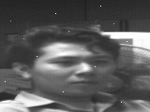

รูปที่ 4-1 ตัวอย่างภาพที่ได้จากโปรแกรมวิดีโอวิวเวอร์

ส่วนการทดสอบให้เห็นถึงส่วนของภาพที่ได้ตัดมาใช้ในการแสดงผลนั้นจะนำภาพที่ได้จากการโปรแกรมวิดีโอวิวเวอร์มาเปรียบเทียบกับภาพที่แสดงอยู่บนโทรทัศน์ดังแสดงในรูปที่ 4-2 ซึ่งจากภาพจะเห็นได้ว่าเป็นการตัดเอาภาพส่วนหนึ่งมาใช้ในการแสดงผลมีขนาดของภาพเป็น 160x120 จุด ซึ่งเริ่มที่ตำแหน่ง X =240 Y= 40 และสิ้นสุดที่ตำแหน่ง X = 400 Y = 160 ซึ่งขอบเขตของภาพที่ได้ตรงกับพื้นที่จริงซึ่งแสดงในรูปด้านล่าง

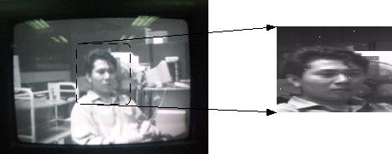

รูปที่ 4-2 ส่วนของภาพที่ตัดเอามาใช้งานจริง

- ทดสอบการบีบอัดข้อมูลภาพก่อนบันทึก
การทดสอบการบีบอัดข้อมูลภาพก่อนบันทึกเป็นการทดสอบเพื่อแสดงให้เห็นว่าขนาดของภาพเมื่อทำการบีบอัดแล้วจะมีขนาดที่น้อยภาพที่ยังไม่ได้ทำการบีบอัดข้อมูล และยังแสดงขนาดของไฟล์ที่ทำการบีบอัดในแต่ละระดับว่ามีขนาดของไฟล์เท่าไร การทดสอบในส่วนนี้จะแสดงผลเป็นตารางเปรียบเทียบซึ่งจะแสดงดังตารางที่ 4-2

ตารางที่ 4-2 เปรียบเทียบขนาดของไฟล์ที่เปอร์เซ็นต์การบีบอัดค่าต่างๆ

Image size | Original size | JPEG Quality | Compressed size
160x120 | 19200 bytes | 60% | 4500 bytes
160x120 | 19200 bytes | 70% | 5000 bytes
160x120 | 19200 bytes | 80% | 5500 bytes

ทดสอบการกำหนดค่าต่างๆ ที่โปรแกรมวิดีโอวิวเวอร์
ในการทดสอบการกำหนดค่าต่างๆ ที่โปรแกรมวิดีโอวิวเวอร์เป็นการแสดงให้เห็นว่าสามารถกำหนดค่าต่างๆ ได้และมีผลต่อการทำงานของโปรแกรมซึ่งค่าต่างๆ ที่กำหนดได้แก่การกำหนดค่าเวลาในการบันทึกภาพคุณภาพของภาพที่จะทำการบันทึก อัตราเวลาในการแสดงภาพ ไดเรกทอรีที่ใช้ในการบันทึกภาพและกำหนดไดเรกทอรีดีฟอลต์ที่ใช้ในการบันทึกภาพ ซึ่งผลการทดสอบปรากฏว่าสามารถกำหนดค่าต่างๆ ได้และโปรแกรมวิดีโอวิวเวอร์สามารถทำงานตามที่ได้กำหนดค่าต่างๆ ไว้ได้

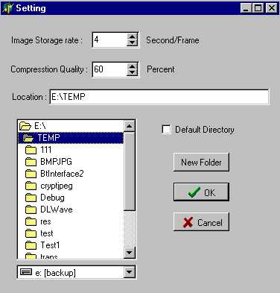

รูปที่ 4-3 ฟอร์มของโปรแกรมวิดีโอวิวเวอร์ที่ใช้ในการกำหนดค่าต่างๆ

- ทดสอบปุ่มที่ใช้ในการควบคุมการแสดงภาพ
การทดสอบในส่วนนี้เป็นการทดสอบเพื่อแสดงให้เห็นถึงการใช้ปุ่มต่างๆ ที่เกี่ยวข้องในการควบคุมการแสดงผล
ทำการทดสอบโดยการกดปุ่ม PLAY เพื่อให้แสดงภาพและกดปุ่ม PAUSE เพื่อให้หยุดการแสดงภาพชั่วคราว ผลการทดสอบปรากฏว่าสามารถใช้งานปุ่ม PLAY และ PAUSE ได้แต่ยังมีปัญหาตรงที่ในการกดปุ่ม Pause นั้นในบางครั้งคาเมร่าบ็อกซ์ไม่สามารถทำงานตามที่สั่งมาได้สาเหตุเกิดจากพื้นที่หน่วยความจำในตัวไมโครคอนโทรลเลอร์มีน้อยเกินไปสำหรับการเขียนโปรแกรมในโครงงานนี้ทำให้เมื่อมีการใช้พื้นที่ในหน่วยความจำจะทำให้เกิดการทับกันของข้อมูลในส่วนของหน่วยความจำที่ใช้เป็นส่วนของสแต็ก
ส่วนการทดสอบการบันทึกภาพโดยการกดปุ่ม RECORD เพื่อให้บันทึกภาพและให้แสดงสถานะการบันทึกที่แถบแสดงสถานะ ผลการทดสอบปรากฏว่าสามารถบันทึกภาพต่างๆ ได้ซึ่งในการบันทึกภาพที่แถบบอกสถานะการทำงานของโปรแกรมวิดีโอวิวเวอร์จะปรากฏข้อความ “Save C:\ชื่อไดเรกทอรี\ชื่อไฟล์”

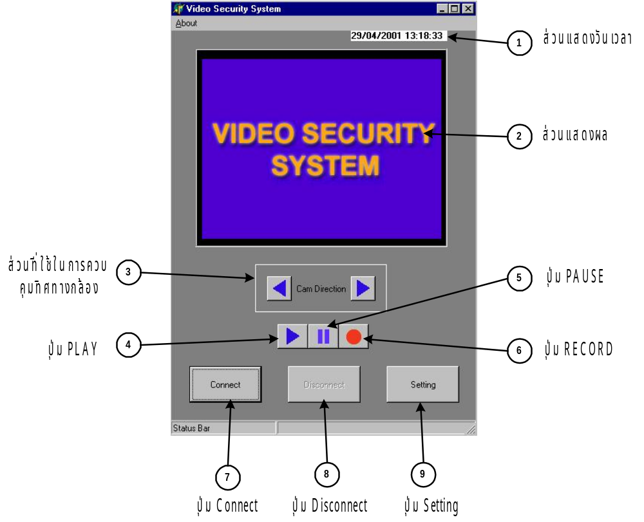
รูปที่ 4-4 ส่วนประกอบของโปรแกรมวิดีโอวิวเวอร์

- ทดสอบอัตราเวลาในการแสดงภาพ
การทดสอบอัตราเวลาในการแสดงภาพเพื่อทดสอบให้เห็นว่าสามารถกำหนดเวลาในการแสดงภาพได้ตามที่ออกแบบไว้
ทำการทดสอบโดยการกำหนดอัตราความเร็วในการแสดงภาพที่ฟอร์ม setting จากนั้นมาสังเกตที่เวลาแสดงอยู่มุมบนขวาของโปรแกรมวิดีโอวิวเวอร์ว่าภาพที่ปรากฏเปลี่ยนไปตามเวลาที่กำหนดไว้หรือไม่
ผลการทดสอบปรากฏว่าภาพที่แสดงจะเป็นไปตามที่กำหนดอัตราความเร็วในการแสดงภาพเอาไว้ซึ่งจะแสดงดังรูปที่ 4-5
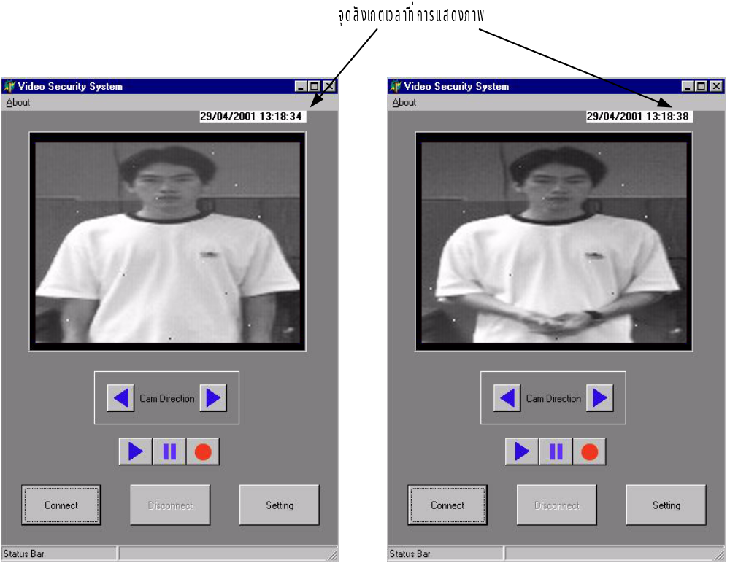

รูปที่ 4-5 ทดสอบอัตราเวลาในการแสดงภาพ

- การทดสอบการใช้งานของระบบ
เป็นการทดสอบเพื่อแสดงให้เห็นว่าระบบนี้สามารถทำงานได้ตามที่ได้ออกแบบไว้หรือไม่ โดยแยกหัวข้อการทดสอบและผลการทดสอบดังตารางด้านล่าง

ตารางที่ 4-3 ผลการทดสอบการใช้งานของระบบ

การทดสอบ | ผลการทดสอบ
  การใช้งานคาเมร่าบ็อกซ์กับโปรแกรมวิดีโอวิวเวอร์
  สามารถใช้งานตามการทำงานที่ได้ทดสอบในหัวข้อด้านบน
  การใช้งานคาเมร่าบ็อกซ์เป็นระบบโทรทัศน์วงจรปิด
  สามารถทำงานเหมือนระบบโทรทัศน์วงจรปิด

รายละเอียดของการทดสอบการทำงานในแต่ละหัวข้อจะได้อธิบายดังต่อไปนี้
- การทดสอบการใช้งานคาเมร่าบ็อกซ์กับโปรแกรมวิดีโอวิวเวอร์
การทดสอบใช้งานคาเมร่าบ็อกซ์กับโปรแกรมวิดีโอวิวเวอร์เป็นการทดสอบเพื่อแสดงให้เห็นว่าสามารถใช้งานคาเมร่าบ็อกซ์กับโปรแกรมวิดีโอวิวเวอร์ได้หรือไม่
ทำการทดสอบโดยการเชื่อมต่อกันระหว่างคาเมร่าบ็อกซ์และโปรแกรมวิดีโอวิวเวอร์แล้วทดสอบการทำงานต่างๆ ดังแสงในรูปที่ 4-6
ผลทดสอบปรากฏว่าคาเมร่าบ็อกซ์กับโปรแกรมวิดีโอวิวเวอร์สามารถใช้งานได้ตามที่ออกแบบไว้

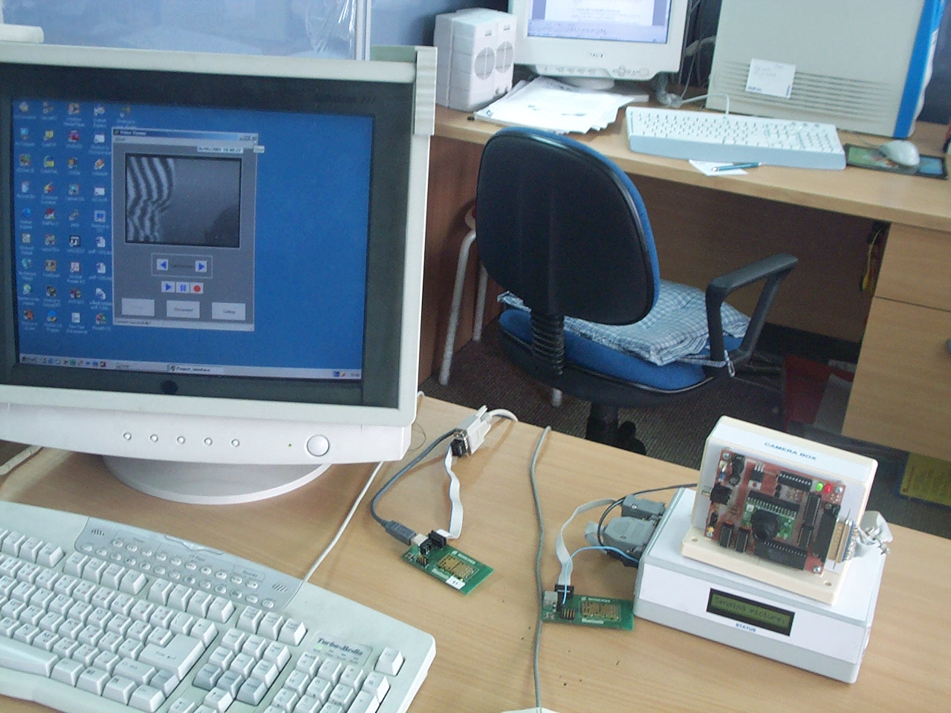

รูปที่ 4-6 การทดสอบใช้งานคาเมร่าบ็อกซ์กับโปรแกรมวิดีโอวิวเวอร์

- การทดสอบการใช้งานคาเมร่าบ็อกซ์เป็นระบบโทรทัศน์วงจรปิด
การทดสอบใช้งานคาเมร่าบ็อกซ์เป็นระบบโทรทัศน์วงจรปิดเพื่อทดสอบว่าระบบที่สร้างขึ้นสามารถใช้งานเป็นระบบโทรทัศน์วงจรปิดได้หรือไม่
โดยการต่อคาเมร่าบ็อกซ์เข้ากับโทรทัศน์แล้วใช้เครื่องเล่นวิดีโอเทปเป็นตัวบันทึกภาพซึ่งจะแสดงดังรูปที่ 4-7
ผลการทดสอบปรากฏว่าสามารถใช้งานคาเมร่าบ็อกซ์เป็นระบบโทรทัศน์วงจรปิดได้

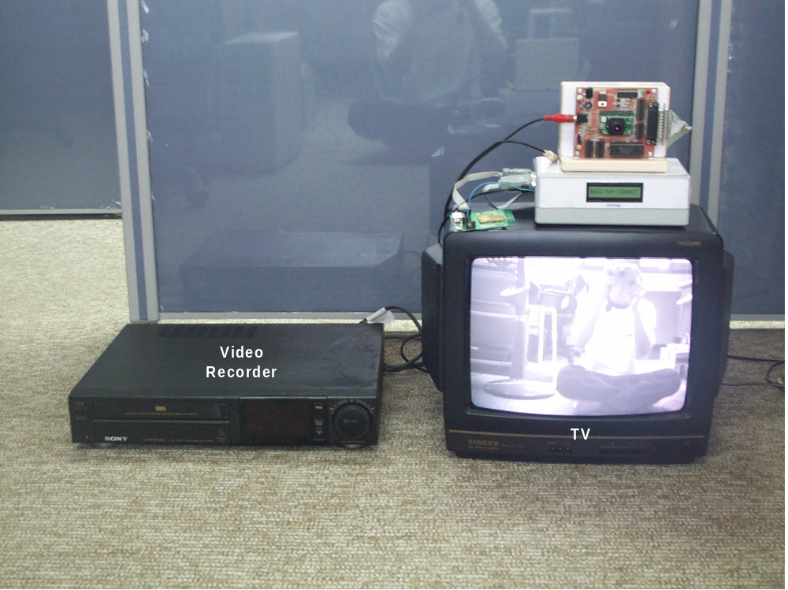

รูปที่ 4-7 การทดสอบใช้งานคาเมร่าบ็อกซ์เป็นระบบโทรทัศน์วงจรปิด

สรุปผลการทดสอบ
จากที่ได้ทำการทดสอบทั้งส่วนการทำงานและการใช้งาน สามารถทำการประเมินผลได้ดังนี้
- การทำงานของระบบ สามารถทำงานได้ตามที่ได้ออกแบบไว้ โดยเฉพาะการทำงานในฟังก์ชันการทำงานหลัก คือ การสื่อสารข้อมูลผ่านบลูทูธโมดูล การรับข้อมูลภาพจากกล้องวิดีโอ การทำงานของโปรแกรมวิดีโอวิวเวอร์ แต่ยังมีการทำงานบางส่วนและการออกแบบการทำงานบางส่วนที่ยังมีข้อบกพร่องอยู่ คือ การควบคุมการหมุนกล้องวิดีโอ การกำหนดพื้นที่ในการรับภาพ การสั่งให้หยุดส่งข้อมูลภาพชั่วคราว และ จุดผิดพลาดบนภาพ ซึ่งโดยรวมแล้วระบบสามารถทำงานได้อย่างดีพอสมควร
- การใช้งานของระบบ ในส่วนการใช้งานร่วมกับโปรแกรมวิดีโอวิวเวอร์โดยใช้เครื่องคอมพิวเตอร์จะเหมาะกับการใช้งานบางประเภทที่ไม่ต้องการความในการส่งภาพมากนัก เช่น การดูแลเด็กภายในบ้าน เป็นต้น ส่วนการใช้งานแบบโทรทัศน์วงจรปิดสามารถใช้งานได้ดีเช่นกับกล้องวิดีโอที่มีจำหน่าย

